
INSTITUTO PROFESIONAL DUOC UC - SEDE CONCEPCIÓN
ESCUELA DE INFORMATICA & TELECOMUNICACIONES
CARRERA INGENIERÍA EN INFORMÁTICA

Informe Tecnico
(Grupo 5)

Integrantes:
- Diego Amestica
- Agustin Caceres
- Dante Rodriguez

Resumen Ejecutivo
El presente informe tiene como objetivo documentar el proceso completo de análisis, preprocesamiento, modelamiento supervisado y evaluación experimental realizado sobre un conjunto de datos orientado al análisis del abandono de clientes (churn) y comportamiento de gasto mensual.
El proyecto fue desarrollado aplicando técnicas de ciencia de datos enfocadas en:
- limpieza y validación de datos,
- tratamiento de inconsistencias,
- imputación de valores faltantes,
- detección y tratamiento de outliers,
- transformación y codificación de variables,
- construcción de pipelines automatizados,
- entrenamiento de modelos supervisados,
- optimización de hiperparámetros,
- evaluación mediante métricas estadísticas,
- y análisis comparativo de desempeño.
El trabajo se desarrolló utilizando Python y bibliotecas especializadas como Pandas, NumPy, Matplotlib, Seaborn y Scikit-learn, permitiendo automatizar gran parte del flujo de procesamiento y modelamiento de los datos.
Durante el desarrollo del proyecto se implementaron distintas etapas de análisis exploratorio con el objetivo de comprender el comportamiento de las variables, detectar patrones relevantes y evaluar posibles relaciones entre atributos financieros, demográficos y conductuales de los clientes.
Además, se aplicaron técnicas de feature engineering para generar nuevas variables derivadas capaces de representar de mejor manera ciertos fenómenos financieros, como el nivel de endeudamiento relativo y la proporción de gasto respecto a ingresos.
Posteriormente, se trabajó tanto con modelos de clasificación como de regresión, permitiendo abordar dos objetivos distintos:
- predecir el abandono de clientes,
- y analizar el comportamiento del gasto mensual.
Para clasificación se utilizaron algoritmos como:
- LogisticRegression,
- DecisionTreeClassifier,
- y SVM.
Mientras que para regresión se implementaron:
- LinearRegression,
- y DecisionTreeRegressor.
Cada modelo fue evaluado utilizando distintas métricas de desempeño y herramientas gráficas de interpretación, permitiendo analizar tanto su capacidad predictiva como su utilidad para comprender el fenómeno estudiado.
Finalmente, se aplicaron procesos de optimización mediante GridSearchCV, buscando mejorar el desempeño de ciertos modelos a través del ajuste sistemático de hiperparámetros y validación cruzada

Objetivo
Desarrollar un flujo completo de análisis y modelamiento supervisado sobre un dataset de clientes, aplicando buenas prácticas de ciencia de datos para evaluar fenómenos relacionados con abandono y comportamiento financiero. Además, enfocados en la comparación de métricas, evaluando el impacto y valor que otorgan al negocio

Objetivos Específicos
- Garantizar la calidad y robustez de la información: Implementar una fase exhaustiva de curación y limpieza de datos mediante el uso de canales Pipelines, previniendo el error de filtrado de datos y asegurando un entorno experimental replicable.

- Desarrollar y optimizar modelos de clasificación: Evaluar el desempeño de algoritmos base y optimizados mediante búsqueda en cuadrícula (GridSearchCV) para estructurar un sistema eficiente de alerta temprana contra la deserción de clientes.

- Modelar y diagnosticar el comportamiento financiero: Analizar la variabilidad del gasto mensual de los clientes a través de modelos de regresión, utilizando de manera crítica el coeficiente de determinación R2 para evaluar la capacidad explicativa de las variables actuales y extraer conclusiones diagnósticas.

- Evaluar la viabilidad operativa y técnica: Contrastar los modelos resultantes no sólo bajo criterios matemáticos (matrices de confusión, curvas ROC), sino también considerando sus costos de procesamiento computacional e infraestructura para su puesta en producción.

- Traducir métricas técnicas en impacto de negocio: Cuantificar el beneficio económico de las predicciones para justificar la adopción del modelo ganador.

Resultados Principales
Los experimentos y análisis realizados arrojaron conclusiones diferenciadas y de alto valor estratégico para la toma de decisiones, dividiéndose en dos frentes de estudio:

Modelos de Clasificación (Análisis de Abandono)
Los modelos orientados a predecir si un cliente abandonará la empresa mostraron resultados considerablemente más sólidos y accionables que los modelos de regresión. En esta etapa se implementaron y contrastaron tres algoritmos:
- Regresión Logística (LogisticRegression)
- Árbol de Decisión (DecisionTreeClassifier)
- Máquinas de Vectores de Soporte (SVM)

Hallazgos clave:
- Capacidad de identificación: La evaluación detallada mediante curvas ROC, métricas de clasificación y matrices de confusión evidenció una capacidad robusta del Árbol de Decisión Optimizado para actuar como un sistema de alerta temprana.

- Impacto operativo: Este modelo logró identificar correctamente a 1,028 clientes en riesgo real de deserción, lo que permite dirigir campañas de retención directas para proteger los ingresos futuros. Aunque genera 950 falsos positivos, el costo operativo es menor frente al beneficio de rescatar a los clientes que sí se iban a ir.

- Eficiencia técnica: El Árbol de Decisión demostró ser la opción más viable para producción por su nulo costo de procesamiento, a diferencia de la SVM, la cual fue descartada debido a su baja viabilidad operativa provocada por tiempos de cómputo excesivamente altos.

Modelos de Regresión (Estudio del Gasto Mensual)
Con el objetivo de explicar y predecir el comportamiento de la variable gasto_mensual, se implementaron dos enfoques tradicionales:
- Regresión Lineal (LinearRegression)
- Árbol de Regresión (DecisionTreeRegressor)

Hallazgos clave:
- Bajo desempeño predictivo: Ambos algoritmos presentaron un desempeño deficiente, obteniendo valores negativos en el Coeficiente de Determinación (R2). Incluso tras aplicar una optimización científica con GridSearchCV sobre el Árbol de Regresión, la métrica apenas subió de un R2 de -0.015 (modelo base) a un -0.003 (modelo optimizado).

Conclusiones Estratégicas Derivadas del Análisis
A pesar del bajo desempeño numérico en el frente de regresión, este resultado otorgó un beneficio de diagnóstico crítico para la organización:
- Falta de capacidad explicativa: Se demostró científicamente que las variables disponibles actualmente en el dataset no poseen la fuerza matemática necesaria para explicar el gasto de los clientes.
- Alta variabilidad y factores externos: El comportamiento financiero de los usuarios presenta una dispersión tan alta que los algoritmos no logran encontrar patrones claros. Esto sugiere que el gasto mensual depende de factores externos no evaluados en este dataset. Forzar los datos actuales con otros modelos sería ineficiente, determinando que la solución real consiste en enriquecer la base de datos con nuevas variables en el futuro.

Marco metodológico
El desarrollo del proyecto se estructuró bajo un ciclo metodológico riguroso y reproducible de ciencia de datos, diseñado para garantizar la integridad de la información y la solidez estadística de las predicciones.

Justificación de la selección de algoritmos y técnicas empleadas

Justificación de los Algoritmos de Regresión (Estudio del Gasto Mensual):
Para abordar el fenómeno del gasto, se optó por una estrategia que avanzara de lo simple a lo complejo, utilizando dos enfoques reconocidos en la industria:
- Regresión Lineal: Se seleccionó como el punto de partida estándar y obligatorio para cualquier análisis predictivo numérico (establecimiento de una línea base). Su inclusión se justifica en su simplicidad y en su capacidad para medir relaciones directas, proporcionales y transparentes entre los atributos del cliente y su nivel de gasto.
- Árboles de Regresión (DecisionTreeRegressor): Se incorporaron debido a que los comportamientos de consumo rara vez son perfectamente lineales. Los árboles permiten segmentar el mercado de forma automática en grupos homogéneos y capturar interacciones complejas entre variables, manteniendo una estructura visual intuitiva que facilita explicar las conclusiones a las áreas comerciales de la empresa.

justificación de los Algoritmos de Clasificación (Predicción de Abandono):
El abandono de clientes es un problema que requiere algoritmos capaces de trazar líneas claras de decisión. Para ello se hizo contraste en lo siguientes:
- Árboles de Clasificación (DecisionTreeClassifier): La deserción de un cliente suele guiarse por una secuencia lógica de eventos. Los árboles de decisión emulan de forma natural este razonamiento a través de reglas consecutivas de "si ocurre esto, entonces pasa aquello", lo que los hace ideales para generar reglas de negocio accionables y de rápida implementación operativa.
- Máquinas de Vectores de Soporte con Kernel RBF (SVM RBF): Se seleccionó este algoritmo avanzado por su alta robustez matemática para resolver problemas complejos de clasificación donde las categorías no están claramente separadas en los datos originales
- Regresión Logística (Línea Base): Elegido por su transparencia matemática y eficiencia. Este modelo nos entrega la probabilidad exacta de fuga de cada cliente y revela qué variables específicas (coeficientes) impulsan ese riesgo, permitiendo al marketing priorizar esfuerzos.

Análisis experimental
El desarrollo de este proyecto se basó en un proceso riguroso de experimentación y pruebas iterativas, lo que nos permitió comprender a fondo la estructura de los datos y definir la mejor arquitectura para el modelo final. Los experimentos principales se dividieron en dos grandes etapas:
- Tratamiento y Preprocesamiento de Datos: Experimentamos con distintas transformaciones sobre las variables antes de introducirlas a los algoritmos. Esto nos permitió evaluar de forma directa cómo la preparación de los datos impacta en la precisión y estabilidad de las métricas finales.
- Optimización de Hiperparámetros: Nuestro experimento primordial consistió en la búsqueda sistemática de las mejores configuraciones internas para cada algoritmo. Evaluamos el desempeño de los modelos en su estado "base" frente a su estado optimizado, aplicando este enfoque tanto para el análisis del gasto mensual (modelos de regresión) como para la detección del riesgo de abandono (modelos de clasificación).
El conjunto de datos original presentaba diversos desafíos de calidad, incluyendo registros duplicados, valores nulos, inconsistencias y valores atípicos. Para asegurar el éxito del proyecto, implementamos una fase exhaustiva de limpieza y curación de datos. Este paso fue fundamental para garantizar que entrenáramos los modelos con información de alta calidad, evitando el fenómeno conocido en la ciencia de datos como GIGO (Garbage In, Garbage Out)

Descripción de los Datos Usados
El conjunto de datos sobre el que trabajamos consistía en un dataset que se encontraba bastante sucio. como mencionamos anteriormente, realizamos una limpieza de ellos, tratando atípicos, nulos e inconsistencias permitiéndonos así entrenar nuestros modelos con datos de calidad para evitar el llamado GIGO (garbage in, garbage out)

Configuraciones
Configuramos el entorno bajo los siguientes criterios:

- Automatización del Proceso (Pipelines): En lugar de limpiar los datos de forma manual o aislada, construimos canales automatizados de procesamiento (Pipelines y ColumnTransformers). Esto garantizó que la imputación de nulos y la transformación de variables se realizarán de manera idéntica y sin errores tanto en los datos de entrenamiento como en los de prueba.

- División del Dataset: Para evaluar los modelos de forma justa, los datos se dividieron en un conjunto de entrenamiento (para que los modelos aprendieran los patrones) y un conjunto de prueba o validación (datos nuevos que el modelo nunca había visto, utilizados para medir su rendimiento real).

Resultados y comparación de modelos
Al momento de obtener los resultados de las métricas de cada uno de los modelos, tanto de regresión como de clasificación, procedimos a hacer un análisis comparativo en términos generales.

El objetivo de estos modelos era identificar qué factores influyen en el gasto de los clientes y poder predecir dicho monto. Para evaluar su utilidad, nos enfocamos en el Coeficiente de Determinación R2, una métrica que mide qué porcentaje de la variación real del gasto puede explicar el modelo.

Modelos de regresión:
- En cuanto a los modelos de regresión, tanto árbol como lineal, los resultados obtenidos no fueron óptimos, o más bien, no lo que esperábamos, obteniendo en ambos casos un resultado de un r2 negativo, lo que para nuestro caso, explicar el fenómenos del gasto mensual de los clientes, era vital.

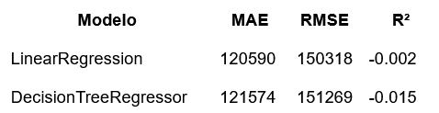
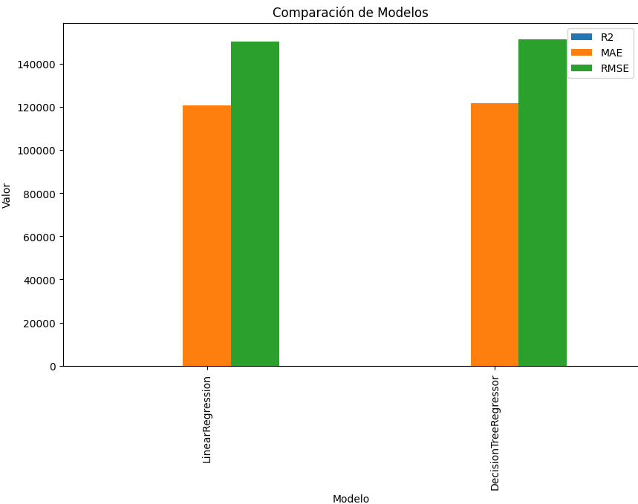
- Gráfico de comparación entre regresión lineal y árbol de regresión

- Para intentar mejorar los resultados iniciales, comparamos un Árbol de Regresión Original frente a un Árbol Optimizado (al que se le buscaron de forma automatizada sus mejores configuraciones de profundidad y división de ramas)

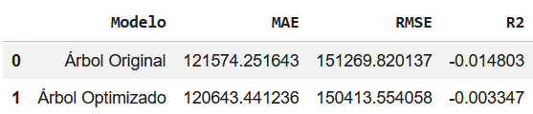

- Estos resultados logramos interpretarlos de manera que sugieren que el comportamiento de gasto mensual de los clientes probablemente depende de múltiples factores que no están presentes en el dataset. Adicionalmente, las correlaciones previamente analizadas ya mostraban relaciones relativamente bajas entre las variables y el gasto mensual, lo que ayuda a explicar el bajo desempeño de ambos modelos.
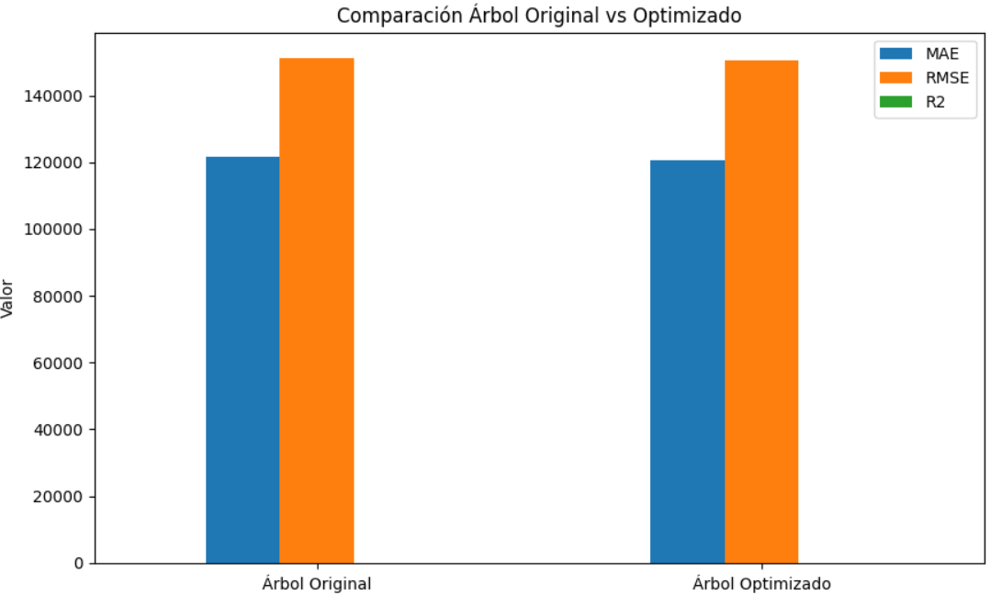
- En esta imagen no se aprecia R2 ya que al estar en valores negativos esta no se aparece en la gráfica

Modelos de clasificación:
- En relación a los modelos de clasificación el desempeño general de los distintos algoritmos fue notablemente superior desde un inicio, sin siquiera haber ajustado hiperparametros, lo que de por sí ya nos daba un buen indicio y una predicción de encontrar un modelo óptimo para el negocio. En este caso, comparamos la métrica de ROC AUC de cada modelo para evaluar cual lograba un mejor desempeño.

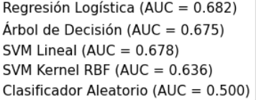

- Tras realizar las comparaciones, el Árbol de Decisión Optimizado demostró ser la opción más equilibrada y viable para la operación, desplazando a otras alternativas complejas como las Máquinas de Vector de Soporte. El impacto real de sus métricas se traduce directamente en la estrategia del negocio:
  - Verdaderos Positivos: El modelo logró identificar correctamente a 1,028 clientes en riesgo real de deserción. Esto permite que el equipo de fidelización actúe proactivamente sobre ellos, salvaguardando de forma directa su flujo de ingresos futuros
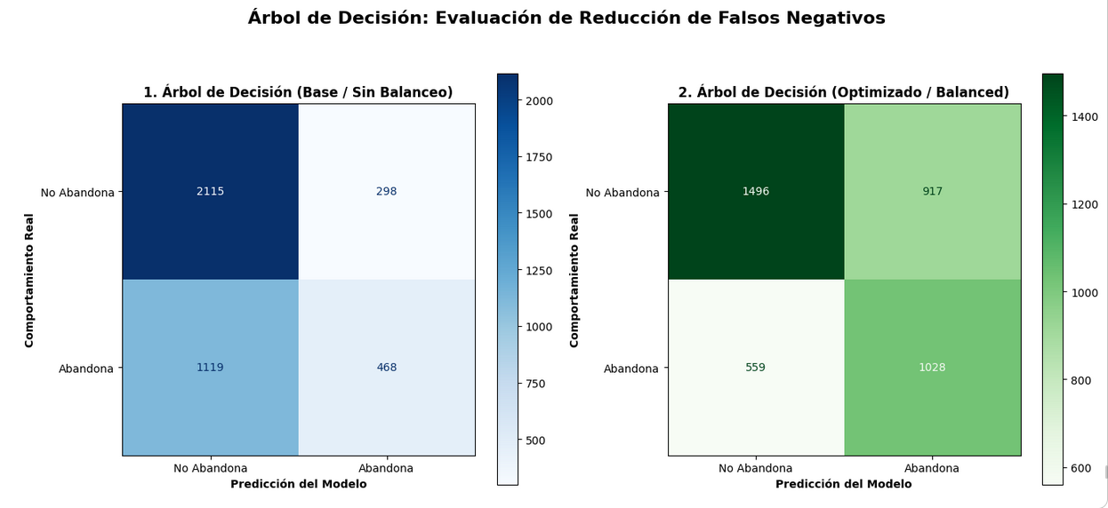
Al contrastar los algoritmos finales, se evaluaron dos aspectos críticos: la capacidad predictiva y el costo técnico de mantenerlos activos.
- Árbol de Decisión (Ganador): Ofrece un rendimiento sobresaliente y su costo de procesamiento es prácticamente cero. Es un modelo ligero, rápido y fácil de integrar en los sistemas actuales de la empresa

Optimización de hiperparámetros

Proceso seguidony Justificación de los métodos
Previo a todo lo que fue la optimización de hiperparametros, como ya explicamos anteriormente, evaluamos todos nuestros modelos en base a sus algoritmos base y comparamos su desempeño para así tener un punto de partida sólido en el cual comparar los distintos hiperparametros y las mejores combinaciones de estos para obtener los mejores resultados.

Luego para extraer el máximo rendimiento de los modelos matemáticos, no basta con entrenarlos con sus configuraciones iniciales por defecto. Cada algoritmo posee una serie hiperparámetros que controlan la velocidad y la forma en que el modelo aprende a partir de los datos. El proceso de optimización consiste en buscar de manera metódica la combinación exacta de estas configuraciones para conseguir los mejores resultados posibles .

Se justificó el uso de una técnica automatizada conocida como Búsqueda en Cuadrícula con Validación Cruzada (GridSearchCV). Este método funciona como un laboratorio de pruebas: explora sistemáticamente una lista de combinaciones predefinidas de configuraciones. Su gran ventaja técnica es que evalúa el desempeño dividiendo los datos de entrenamiento en múltiples partes (en este caso, 5 divisiones) para probar el modelo de forma alternada. Esto asegura de forma robusta que la configuración ganadora sea verdaderamente estable y no dependa del azar o de un grupo de datos específico, garantizando un resultado transparente y confiable

Análisis del impacto

Análisis en Modelos de Regresión (Predicción del Gasto Mensual)
- Objetivo y Métrica Clave: En esta etapa, la intención principal fue comprender y explicar el fenómeno detrás del gasto mensual de los clientes. Debido a este enfoque explicativo, se le dio la mayor prioridad al Coeficiente de Determinación r2, una métrica comercialmente intuitiva que mide qué porcentaje de la variación real del gasto logra entender y replicar nuestro modelo.

- Proceso de Optimización: Se aplicó este procedimiento sobre el algoritmo de Árbol de Regresión (DecisionTreeRegressor). Mediante la búsqueda automatizada, se exploraron límites clave para regular la estructura del árbol, controlando su profundidad máxima (max_depth) y la cantidad mínima de registros permitidos en sus ramificaciones (min_samples_split y min_samples_leaf).

- Resultados e Impacto: Tras el análisis, el sistema identificó que la mejor configuración requería un árbol corto de máximo 3 niveles de profundidad y un mínimo de 10 muestras por hoja. En términos de impacto, el modelo de árbol original entregó un rendimiento de R2 negativo de -0.015. Al aplicar la optimización, la métrica se ajustó levemente alcanzando un R2 de -0.003.

- Conclusiones Estratégicas: Aunque los resultados numéricos siguieron siendo negativos, el proceso tuvo un impacto de alto valor diagnóstico para la organización. Permitió concluir con total certeza científica que, incluso llevando el algoritmo a su punto óptimo, el fenómeno del gasto mensual es sumamente complejo y no se puede modelar adecuadamente con las variables disponibles actuales. Esto evita pérdidas de tiempo intentando forzar un modelo ineficiente y señala estratégicamente la necesidad de recolectar nuevas variables predictoras en el futuro

Análisis en Modelos de Clasificación (Predicción de Abandono)
- Objetivo y Enfoque: En esta línea de trabajo, el esfuerzo se centró en evaluar el abandono, con el fin de identificar a tiempo qué clientes presentan un riesgo real de abandonar la empresa.

- Proceso de Optimización: Para construir una solución sólida, primero se analizaron y ejecutaron los algoritmos en su estado "base" (es decir, utilizando configuraciones estándar de fábrica) para establecer una línea de comparación inicial. Posteriormente, se ejecutó la optimización de hiperparámetros sobre estas estructuras para afinar sus reglas internas de decisión.

- Resultados e Impacto: El impacto principal de este proceso radicó en la capacidad de realizar comparaciones directas y transparentes entre los diferentes modelos. La optimización permitió calibrar la sensibilidad de los clasificadores; esto es vital para el negocio, ya que ayuda a encontrar el balance perfecto entre detectar correctamente a la mayor cantidad de clientes en riesgo de abandono y minimizar los falsos positivos. Gracias a esta comparativa entre modelos base y optimizados, se logró determinar con claridad cuál es la alternativa más confiable y lista para ser integrada en las estrategias de la empresa.

Conclusiones y recomendaciones
El desarrollo de este proyecto analítico ha permitido abordar de manera cuantitativa dos de los desafíos comerciales más importantes de la organización: entender el comportamiento de consumo y anticipar la pérdida de clientes.
- Conclusión sobre el Gasto Mensual (Regresión): Aunque desde el punto de vista estadístico los modelos de regresión no arrojaron resultados positivos (obteniendo un coeficiente R2 cercano a cero), este hallazgo posee un alto valor diagnóstico para la empresa. El experimento demostró científicamente que el gasto de los clientes es un fenómeno complejo que no puede ser explicado de forma simplista con los datos transaccionales básicos actuales. Esto evita que la organización tome decisiones sesgadas basadas en variables insuficientes.
- Conclusión sobre el Abandono de Clientes (Clasificación): El frente de clasificación fue altamente exitoso. El Árbol de Decisión Optimizado demostró ser la herramienta idónea al lograr un equilibrio óptimo entre la protección de ingresos (identificando correctamente a 1,028 clientes en riesgo real de abandono) y la eficiencia de recursos, superando en viabilidad y costos de procesamiento a modelos más complejos como las Máquinas de Vectores de Soporte (SVM).

Dificultades Experimentadas durante el Desarrollo
A lo largo del proyecto, el equipo se enfrentó a desafíos tanto técnicos como de gestión, los cuales sirvieron como una valiosa curva de aprendizaje:
- Estructuración y Organización Inicial (Principal Dificultad): Una de las mayores barreras fue la complejidad metodológica para interiorizar el problema al comienzo del trabajo. Al enfrentarnos a un volumen de datos amplio y con múltiples objetivos, nos costó determinar con claridad cómo partir, priorizar las etapas y organizar la estructura del proyecto. Superar esta confusión inicial requirió de un esfuerzo importante de alineación, revisión de literatura y debate en equipo para trazar un flujo de trabajo lógico.
- Calidad de la Información: El conjunto de datos original requirió un arduo esfuerzo de curación debido a la presencia de valores nulos, registros duplicados e inconsistencias. La necesidad de limpiar a fondo para evitar el efecto Garbage In, Garbage Out (GIGO) consumió un tiempo considerable antes de poder iniciar el modelado

Recomendaciones Futuras
Con base en la experiencia adquirida y los resultados obtenidos, se proponen las siguientes recomendaciones estratégicas para la empresa y futuros equipos de desarrollo:
- Para el modelado del Gasto Mensual: Se recomienda detener los esfuerzos de modelado con el set de datos actual y enfocarse en la recolección de nuevas variables predictoras. Incorporar datos cualitativos (Por ejemplo: encuestas de satisfacción, comentarios de atención al cliente, etc) ya podría abrir la puerta a un modelo de regresión verdaderamente predictivo.

Bibliografía
- Meza Hidalgo, J. (2026). Ejemplo de Aprendizaje Supervisado - Clasificación [Apunte de clase interactivo / Notebook]. Asignatura SCY1101 - Programación para la Ciencia de Datos, Duoc UC.
- Meza Hidalgo, J. (2026). Uso de GridSearchCV en clasificación [Apunte de clase interactivo / Notebook]. Asignatura SCY1101 - Programación para la Ciencia de Datos, Duoc UC.
- Meza Hidalgo, J. (2026). Explicación complemento SVM en clasificación [Apunte de clase interactivo / Notebook]. Asignatura SCY1101 - Programación para la Ciencia de Datos, Duoc UC.
- Meza Hidalgo, J. (2026). Métricas de Clasificación [Apunte de clase interactivo / Notebook]. Asignatura SCY1101 - Programación para la Ciencia de Datos, Duoc UC.
- Duoc UC. (2026). Evaluación Parcial N°2: Encargo con Presentación [Rúbrica de evaluación]. Asignatura SCY1101 - Programación para la Ciencia de Datos.

